Практическая работа _4

Создание и редактирование встроенных графических примитивов.

Цель: Освоить технологию создания документов, в которых используются графические объекты:
стандартные рисунки;
графические объекты из коллекции WordArt;
графические объекты из коллекции Автофигуры.

Задача: Оформите фрагменты текста, как показано на рис. 2.40, придерживаясь следующей последовательности действий:

План действий:

1. Вставьте новую страницу и вызовите на экран панель Рисование.

2. Вставьте рисунок, который будет служить фоном для текста приглашения

3. Перенесите картинку на вторую страницу.

4. Оформите фрагменты текста как фигурный текст с помощью инструментов WordArt.

5. Сгруппируйте все графические объекты.

6. Вставьте фигуру из коллекции Автофигуры панели Рисование.

7. Поверните графический объект на 180 градусов.

8.Сохраните документ в файле Графика1.

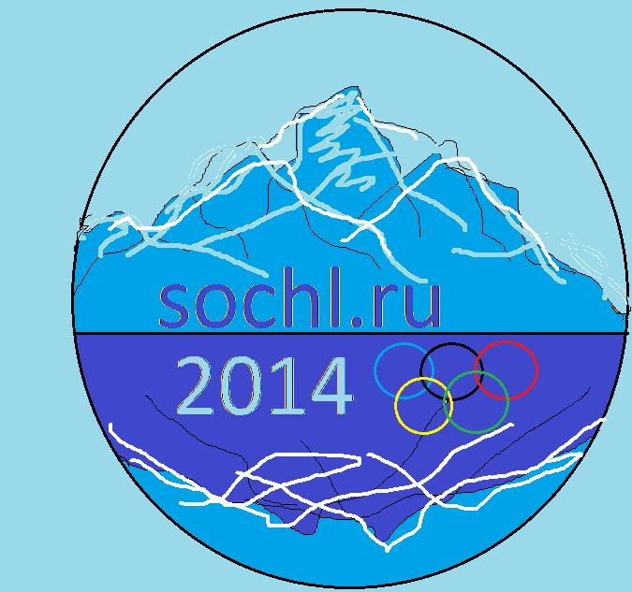
9. Выполнить один из рисунков.
